附件1
2021年河南省少先队辅导员专业课网络课程

类别 | 课程名称 | 讲师
思想政治引领 | 《中国少年先锋队章程（2020修正案）》导学 | 闫立超
 | 高举红色旗帜 走进少先队新时代 | 王莹莹
 | 聚焦主责主业 讲好儿童化的政治 | 郑爱芬
 | 多渠道延续红色血脉 多路径传承红色基因 | 李 莹
 | 锤炼少先队辅导员的政治素质 | 刘利梅
党团队一体化  建设 | 社会主义核心价值观融入大中小思想政治教育一体化的方法与途径 | 马 寒
 | 统筹推进大中小学思政课一体化建设 | 雷 骥
 | 加强学校党团队一体化建设 培养共产主义接班人 | 杨全爱
专业技能提升 | 加强县区少工委建设，纵深推进少先队改革 | 陈 伟
 | 充分发挥学校少工委职能 凝心聚力助推少先队工作 | 刘建设
 | 致敬红领巾 奋进新时代 | 方 楠
 | 新时代红领巾小社团建设 | 冯艳霞
 | 着力增强少先队员光荣感 推进新时代少先队组织改革创新 | 刘金英
 | 学校少先队工作队伍建设 | 赵 剑
 | 用好校外资源 开展新时代社会化少先队工作 | 宋予芳
 | 传承红色基因 加强英雄中队建设 | 任振彪
 | 推优入团育新人 团徽领巾相映红 | 秦 臻
激励考核评价 | 构建完善的红领巾奖章评价机制 培养担当民族复兴大任的时代新人 | 赵乐静
 | 红领巾奖章在队前教育实践中的运用 | 谭云格
教研科研指导 | 教育科研课题研究 | 石 毅
 | 利用地方文化资源创新少先队活动 | 石会宾
 | 如何开展高效的中队特色活动课程 | 焦育新

附件2

河南省少先队辅导员专业课网络学习平台
操 作 指 引

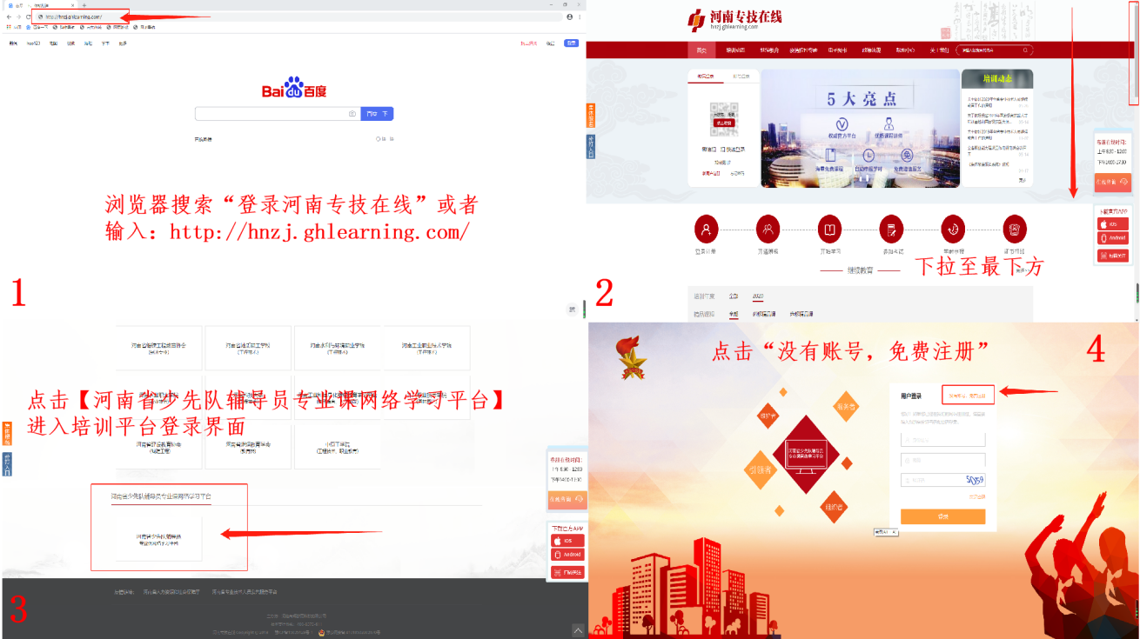
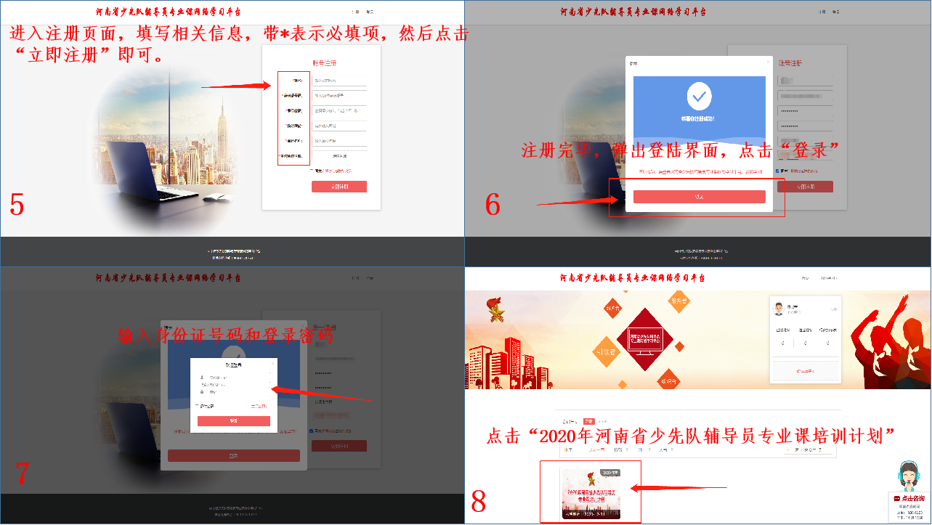

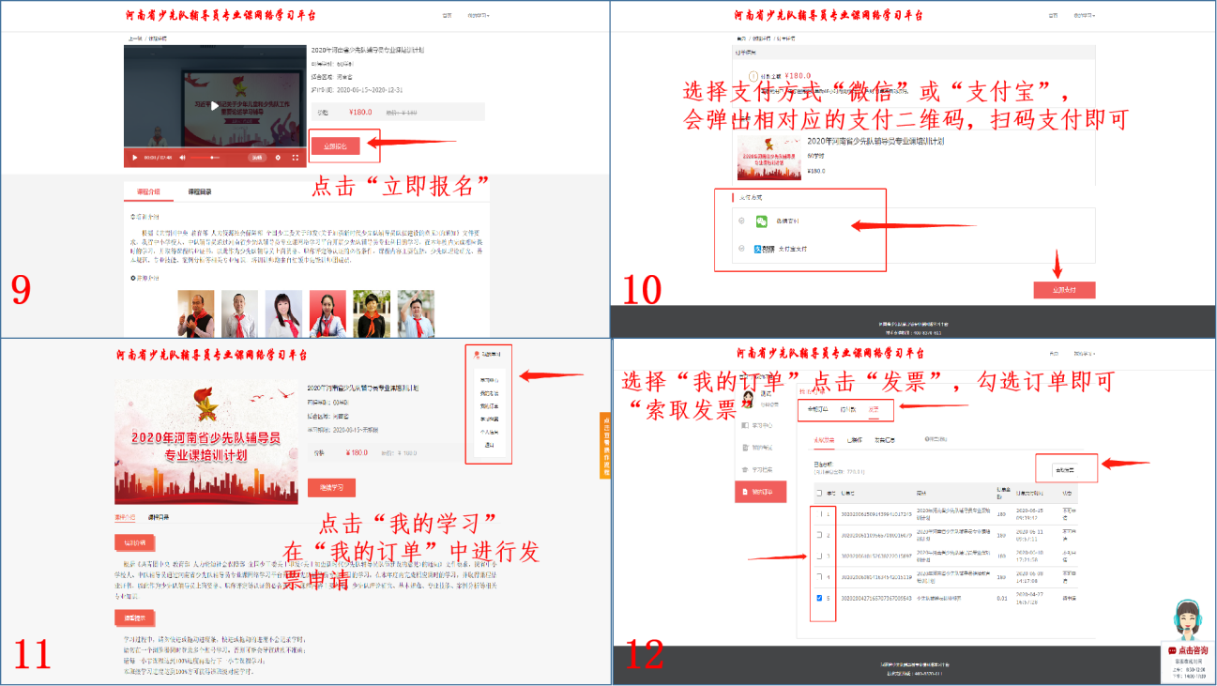
集体报名操作指引
●请使用谷歌浏览器、360浏览器（极速模式）、火狐浏览器等非IE浏览器
●点击主界面右侧“集体缴费”
●注册或登录进入，自行操作导入开班

